Resource: Animals in the Bible
Animals in the Bible © United Bible Societies, 2025. Adapted from: All Creatures Great and Small: Living Things in the Bible, by Edward R. Hope © 2005 United Bible Societies. This work is licensed under Creative Commons Attribution-ShareAlike 4.0 International (https://creativecommons.org/licenses/by-sa/4.0/).

Animals in the Bible

標題：老鼠、耗子（mouse, rat）

2.27 標題：老鼠、耗子（mouse, rat）

經文出處Hebrew 來：עַכְבָּר (音譯：‘akbar)LEV 11:29, 1SA 6:4, 1SA 6:5, 1SA 6:11, 1SA 6:18, ISA 66:17

討論
老鼠 (Pixabay)希伯來文‘akbar 是一個非常寬泛的詞，包括所有小型嚙齒動物。因此，這個詞包括家鼠、田鼠、鼷鼠、睡鼠、跳鼠、沙鼠、黑鼠、棕鼠、倉鼠等。迦南人獵捕較大的嚙齒動物作為食物，如跳鼠和沙鼠（儘管牠們叫「沙鼠」，但實際上並不是老鼠），現今中東的許多沙漠部落也還是這樣。
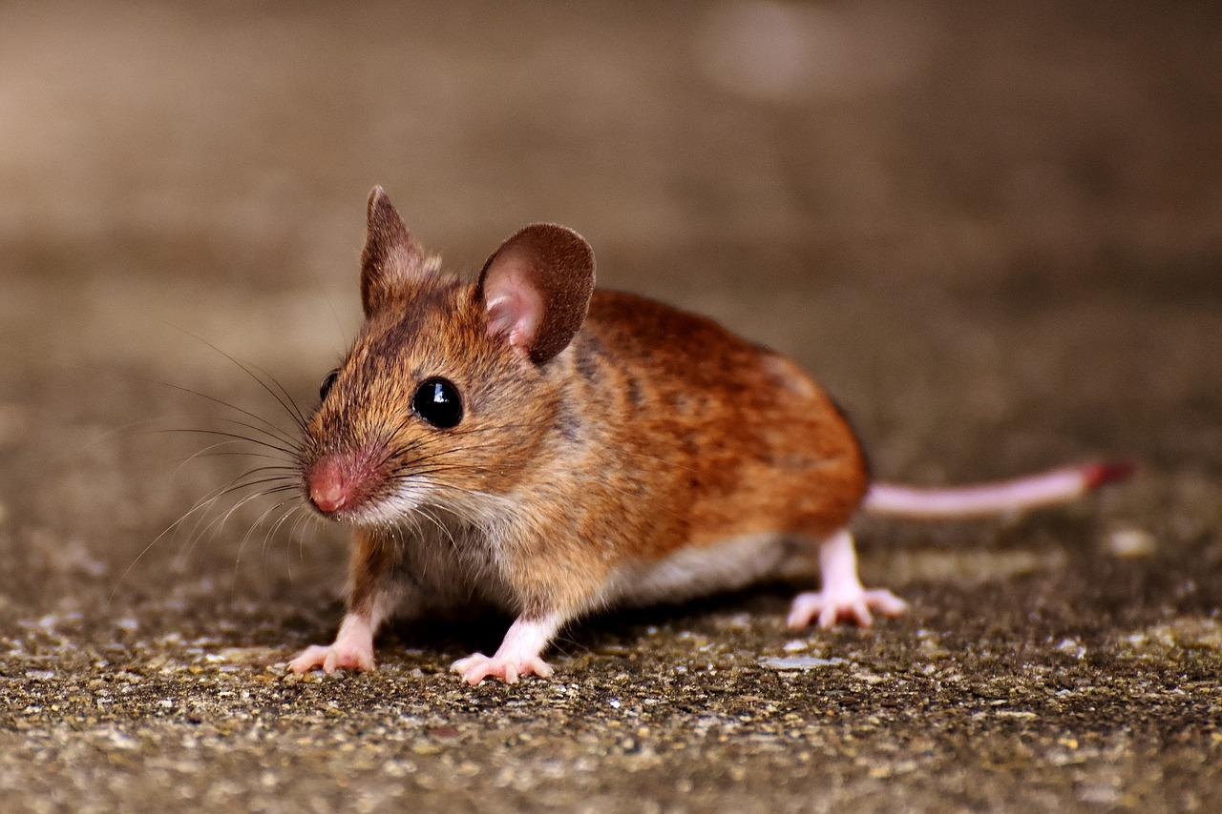

描述
我們不能在這本手冊中描述希伯來文‘akbar 涵蓋的所有嚙齒動物，因此這裡的描述僅限於耗子、鼷鼠、跳鼠和沙鼠。家鼠和田鼠在世界各地都為人所知，因此就不再贅述了。
耗子 (© H.Zell (Wikimedia Commons))耗子 比老鼠大（連尾巴有25—30厘米或1英呎長），但其他方面看起來很像老鼠。黑鼠（學名Rattus rattus ）和棕鼠（學名Rattus norvegicus ）都有不同的毛色，從黑色到灰褐色不等，另外棕鼠的口鼻稍短。黑鼠是一種跳蚤的宿主，而這種跳蚤是可怕的黑死病的攜帶者。在20世紀60年代，雖然動物學家們認為Rattus rattus 起源於亞洲，但在以色列也發現了這種耗子的遺骸，時間可追溯至史前。棕色挪威鼠是在20世紀30年代才出現在這片土地上的。
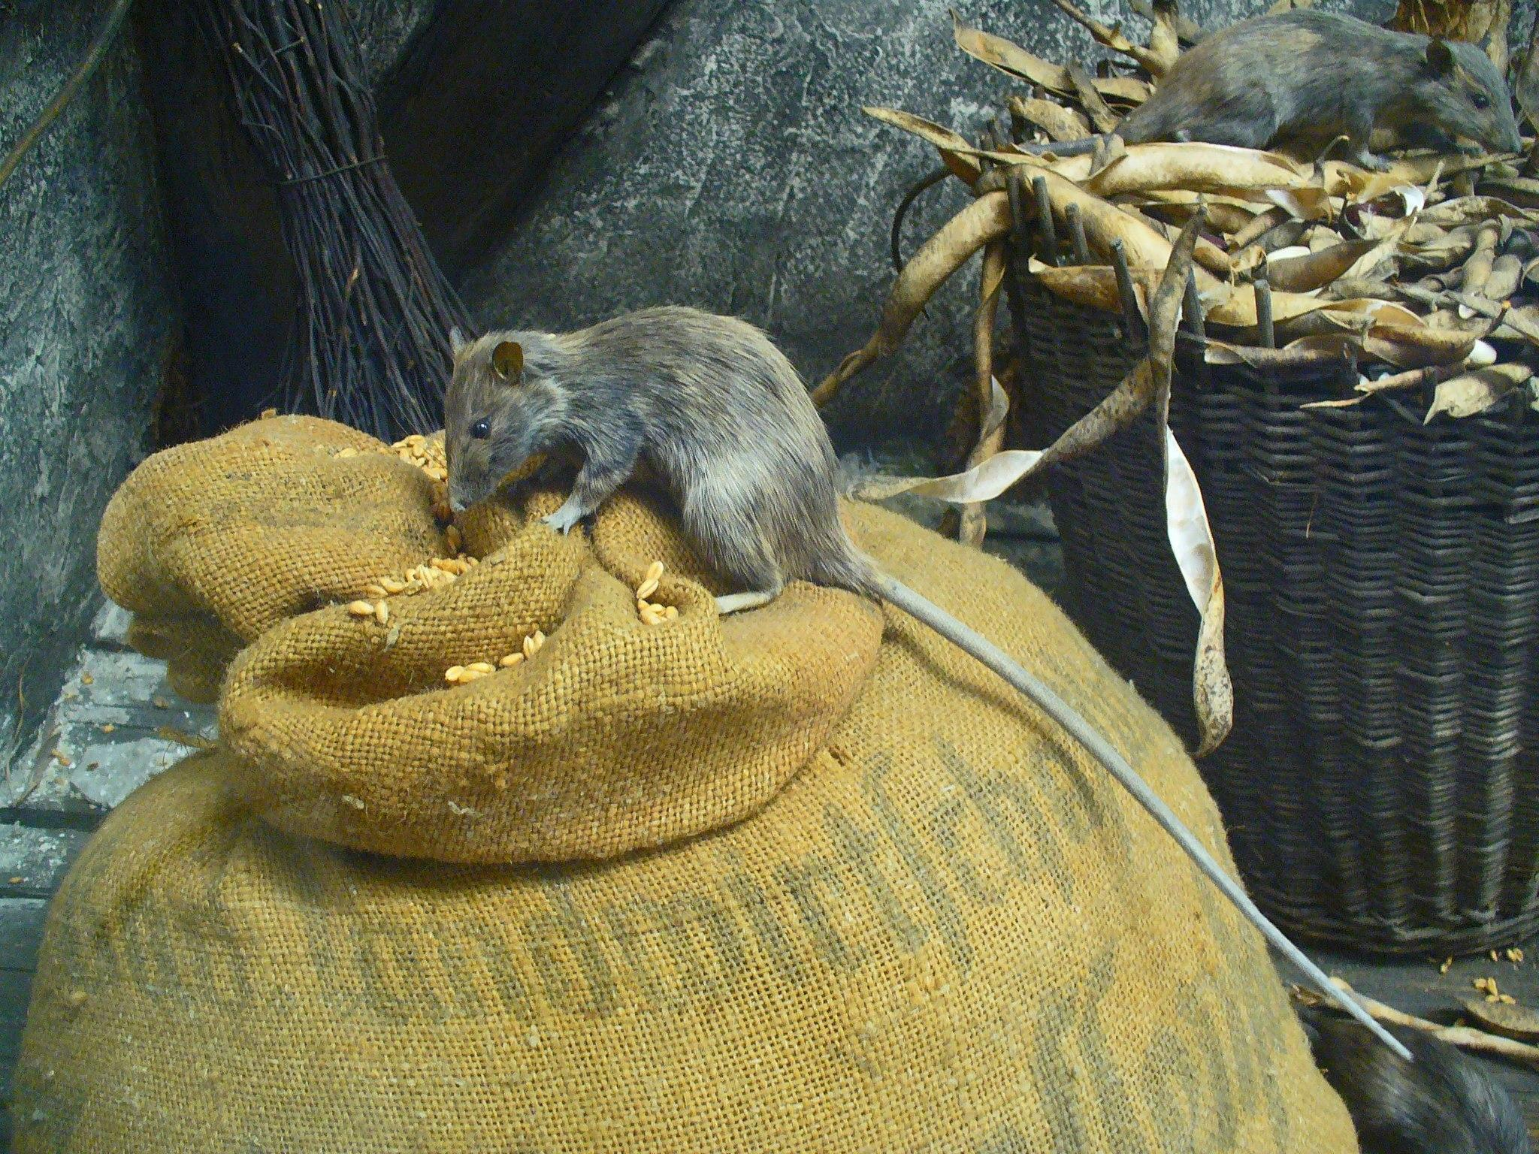
田鼠 (© Evan James Shymko (Wikimedia Commons))黎凡特田鼠 （學名Microtus socialis guentheri ）：田鼠與小老鼠的區別很小，只是頰齒的形狀不同，因此對於大多數人來說，兩者看起來就是老鼠。田鼠的身體較小，毛呈灰褐色，肚子為淺白色，以草莖及小麥、大麥等穀物的莖稈為食。田鼠在白天和晚上都很活躍，每次活動約兩三個小時，每天吃的食物有自己的體重那麼多，甚至更多。田鼠每年最多可產16窩仔，一窩多達12隻。因此，在食物充足並且有掩護物來躲避食肉動物的季節裡，田鼠的數量會暴增，對農作物構成非常嚴重的威脅。在所有鼠類中，田鼠是最具破壞性的。
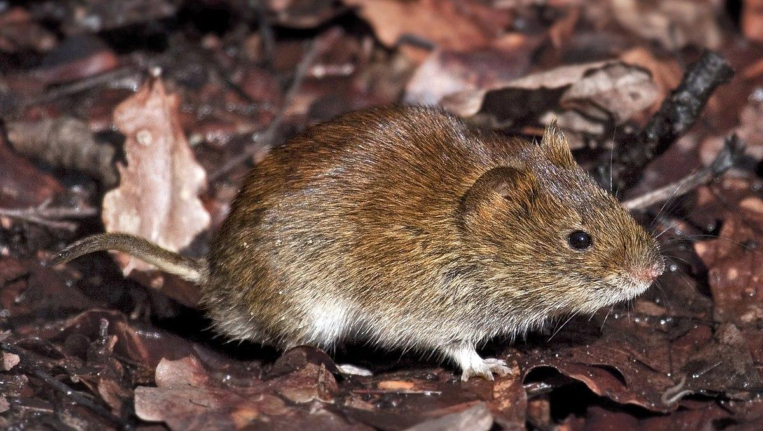
跳鼠 (© Elias Neideck (Wikimedia Commons))埃及小跳鼠 （學名Jaculus jaculus ）：這個學名的意思是「跳躍者」。跳鼠比大多數老鼠略大，後腿很長，前腿很短；像袋鼠那樣跳躍，甚至被（錯誤地）稱為「袋鼠鼠」。跳鼠的尾巴很長，末端有一簇毛，用來在跳躍時保持平衡。牠們生活在沙漠和半沙漠地區，身體也呈沙色。跳鼠只在晚上活動，眼睛和耳朵都很大，以彌補夜間活動的困難。牠們以種子為食，可以長時間不喝水。
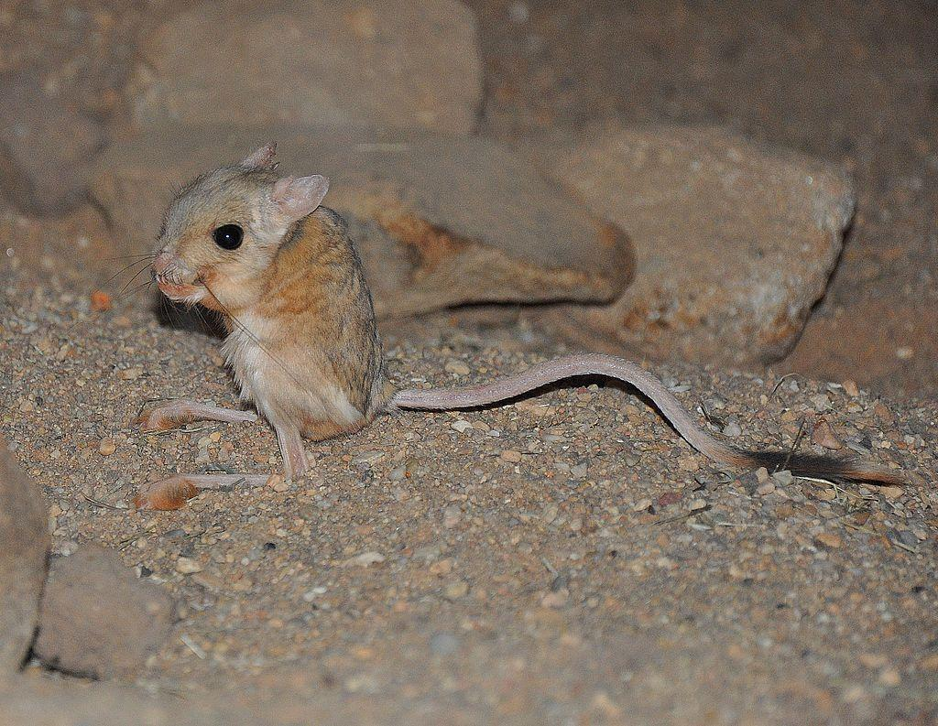
沙鼠 (Pixabay)巴勒斯坦沙鼠 （學名Gerbillus andersoni allenbyi ）：沙鼠和跳鼠非常相似，但體型較小。受到驚嚇時，沙鼠的移動非常之快，每一下跳躍可達3米（10英呎）遠。但從嚴格意義上來說，沙鼠並不是鼠。
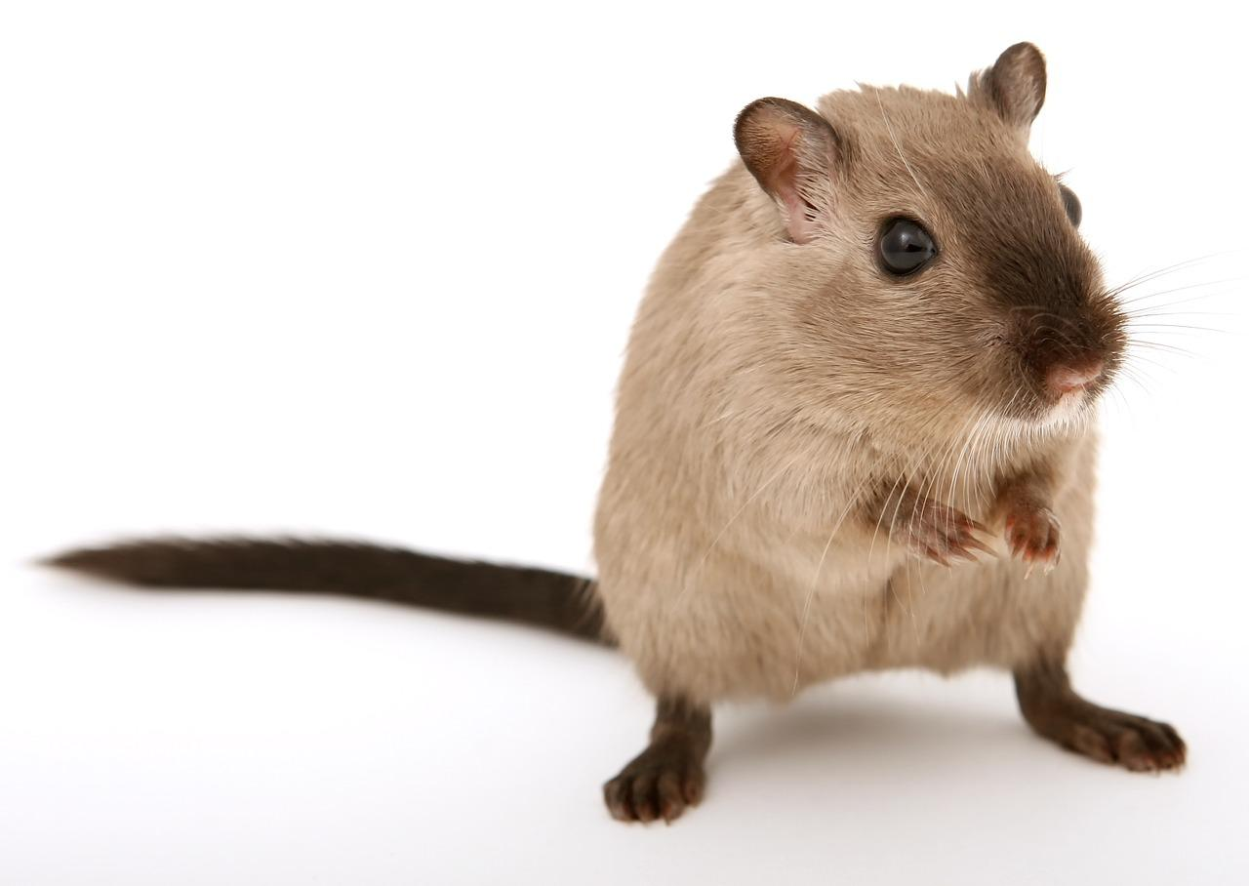

特殊意義或象徵意義
在LEV 11:29 中，‘akbar 被列為禮儀上不潔淨的動物。至於是所有「鼠」都不潔淨，還是只有某些種類不潔淨，目前尚不清楚，並且猶太教學者經常對此進行爭論。在中東的沙漠部落中，跳鼠、沙鼠和倉鼠都是常見的食物，現今已不歸類為「鼠」。

翻譯
LEV 11:29 ：翻譯者要做的主要解經選擇是，這條禁令是針對所有種類的小型嚙齒動物，還是只針對其中一部分種類。解經家在這個問題上意見不一。NEB 、JB 、NIV 和REB 都將這一禁令應用到具體的物種：耗子（JB 和NIV ）或跳鼠（NEB 和REB ）。「耗子」是一個可以理解的選擇，因為耗子，尤其是黑鼠，是眾所周知的疾病攜帶者。TEV 認為禁令包括所有物種，譯為「耗子、老鼠」。KJV 、RSV 和NAB 譯為「老鼠」，不過這個譯法涵蓋的範圍可能更廣，而不是更窄。
1SA 5:6 ：這節經文有一個文本問題。《馬索拉文本》只提到一種瘟疫，稱為「腫瘤」。KJV 、RSV 、JB 、NIV 和TEV 都依循這個文本。《七十士譯本》和《武加大譯本》提到兩種瘟疫，即「腫塊」和「耗子／老鼠」。有些學者認為後一種文本更好，因為這種差異可以解釋為抄寫員在抄寫時遺漏了一行希伯來文文本。（這是一種很常見的錯誤。）NEB 、REB 和NAB 依循這個文本。該文本也解釋了為什麼下一章提到兩種瘟疫。即使文本中只保留了一種瘟疫，大多數註釋書都將其解作與黑鼠有關的黑死病。
如果接受《七十士譯本》的文本，那就有兩種可能的解釋。如果認為這兩種瘟疫緊密聯繫，即腫塊與耗子有關，而瘟疫是黑死病，那麼，在這裡和1SA 6:0 翻譯成耗子是正確的。（TEV 在第6章的腳註中標明該瘟疫是黑死病，但卻出人意料地將‘akbarim 譯為「老鼠」！）然而，如果不把「老鼠」和腫瘤聯繫起來，那麼第二種瘟疫可能是指田鼠這種破壞性極強的動物突然數目激增。
ISA 66:17 ：這節經文和LEV 11:29 應使用同一個譯詞。

